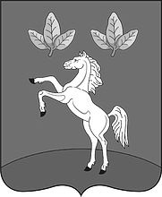

АДМИНИСТРАЦИЯ Тюменцевского района Алтайского края

Постановление

29.11.2022 |  | № | 405
с. Тюменцево

В соответствии со статьей 173 Бюджетного кодекса Российской Федерации, законом Алтайского края от 03.04.2015 года №30-ЗС «О стратегическом планировании в Алтайском крае» и п. 7.5 Положения о стратегическом планировании в Тюменцевском районе Алтайского края, утвержденного решением Тюменцевского районного Собрания депутатов от 08.04.2016г. № 239, Постановляю:
- Одобрить прилагаемый прогноз социально-экономического развития Тюменцевского района на 2023 год и на плановый период 2024 и 2025 годов.
- При формировании проекта бюджета на 2023 год комитету по финансам, налоговой и кредитной политике (Дамер Л.А.) руководствоваться прогнозом социально-экономического развития Тюменцевского района на 2023 год и на плановый период 2024 и 2025 годов.

Глава района И.И. Дитц

исп. Кулаева Ольга Владимировна
8(38588)22696

Одобрен Постановлением
Администрации Тюменцевского района
от____________№_____

Прогноз социально-экономического развития Тюменцевского района
на 2023 год и на плановый период 2024 и 2025 годов

